# **А****нализ рынка недвижимости Санкт-Петербурга и Ленинградской области**

Автор: Екатерина Лощинская

Дата: 06.12.2024

**Время активности объявлений**

Чтобы спланировать эффективную бизнес-стратегию на рынке недвижимости, заказчику нужно определить — по времени активности объявления — самые привлекательные для работы сегменты недвижимости Санкт-Петербурга и городов Ленинградской области.

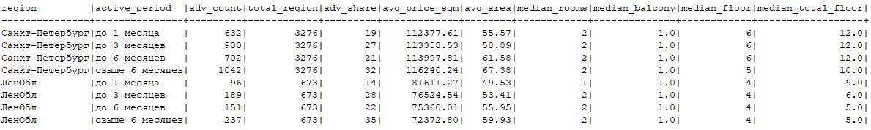

Сегменты активности объявлений (active_period) отражают, насколько быстро продается тот или иной объект недвижимости. Максимальное количество объектов продано в Санкт-Петербурге - 3 276, по области - 673. В Санкт-Петербурге наибольшее количество объектов продано в двух сегментах активности: дольше полугода (32%) и до 3 месяцев (27%). Меньше всего объявлений, которые продаются в сроки до 1 месяца (19%).

Сегменты рынка Санкт-Петербурга можно охарактеризовать следующим образом: больше всего проданных объектов (32% от всех объявлений) - это двухкомнатные квартиры с относительно высокой общей площадью. При этом, средняя стоимость квадратного метра у этих квартир выше и они продаются дольше остальных (более 6 месяцев). Наименьшая доля проданных объектов в Санкт-Петербурге (19%) - квартиры с наименьшей общей площадью и стоимостью квадратного метра, однако именно эти объекты продаются быстрее всего, в течении 1 месяца.

По Ленинградской области можно отметить другие закономерности сегментов рынка недвижимости.

Максимальное количество проданных объектов (35%) характеризуются большей общей площадью и наименьшей стоимостью квадратного метра, при этом продаются долго, более полугода. Быстрее всего, в пределах 1 месяца, продаются однокомнатные квартиры с наименьшей по сравнению с другими сегментами общей площадью, при этом цена за квадратный метр выше (14% от всех проданных по области объектов).

**Характеристики недвижимости**

По Санкт-Петербургу быстрее всего продаются квартиры с меньшей площадью и стоимостью квадратного метра. Остальные характеристики недвижимости схожи для всех сегментов активности. Медианные характеристики наиболее популярных квартир следующие: двухкомнатные, с балконом, расположены на средних этажах (5-6) многоэтажных домов (10-12 этажей - медиана общей этажности).

По Ленинградской области медианные характеристики популярных объектов недвижимости схожие: двухкомнатные квартиры с балконом. Покупатели также избегают нижних этажей, чаще всего приобретаются квартиры на 4 этаже. Однако в области быстрее всего продаются квартиры не с наименьшей стоимостью квадратного метра, а с меньшей общей стоимостью и соответственно меньшей площадью. Это однокомнатные квартиры, не очень маленькие по площади (средняя площадь около 50 кв.м.), по-видимому в новостройках (медиана общей этажности в сегменте продаж до 1 месяца составляет 9 этажей, а в других сегментах активности много квартир в малоэтажных домах; вероятно, это старые трехэтажные и пятиэтажные дома).

**Региональные различия**

И в Санкт-Петербурге, и в Ленинградской области быстрее всего, в течение 1 месяца продаются меньшие по площади квартиры (средняя площадь таких объектов составляет 50-55 кв.м.) В Санкт-Петербурге это объекты, у которых стоимость квадратного метра ниже, чем в других сегментах, и соответственно общая стоимость квартиры ниже. В Ленинградской области другая закономерность - несмотря на то, что средняя стоимость квадратного метра у небольших квартир выше, их всё равно покупают быстрее всего, так как общая стоимость выходит ниже.

Квартиры с большей площадью продаются намного дольше, более 6 месяцев, но доля проданных объектов в этом сегменте максимальна в каждом регионе.

Существуют различия в средней цене за квадратный метр - в Санкт-Петербурге этот показатель минимальный в сегменте активности до 1 месяца и максимальный для квартир, которые продаются более полугода, но имеют самую высокую долю от общих продаж. В области цена за квадратный метр максимальна для квартир, которые быстро продаются, и минимальна для больших по площади квартир.

### **Сезонность объявлений**

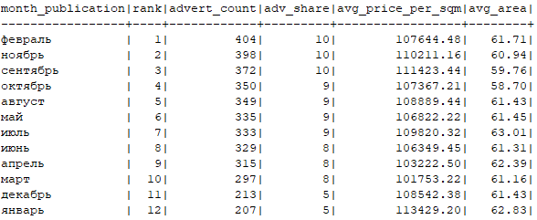

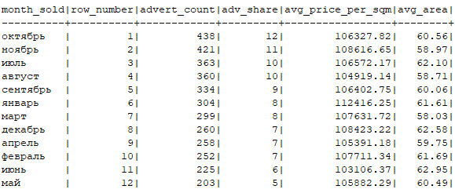

Чаще всего объявления о продаже недвижимости публикуют в феврале, ноябре, сентябре, октябре, августе. На каждый из этих месяцев приходится более 300 публикаций объявлений. В феврале, ноябре и октябре публикуется по 10% всех объявлений за год (на каждый месяц). Максимальное количество закрытых объявлений характерно для октября, ноября, августа, июля, сентября - также более 300 проданных объектов в каждом месяце. В октябре продается 12% всех квартир, в ноябре 11%.

Можно отметить, что в целом месяцы наиболее активных публикаций объявлений и их закрытия совпадают. В каждой из таблиц в пятерку месяцев с максимальной активностью входит период с августа по ноябрь.

Среди опубликованных объявлений нельзя отметить сезонную динамику средней площади квартир,на протяжении всего года средняя площадь квартиры в объявлениях колеблется около 60 кв.м. В самые активные по продажам месяцы (октябрь, ноябрь, август) наблюдается снижение показателя средней площади продаваемых квартир, но незначительно (57-58 кв.м.).

Показатель средней стоимости 1 квадратного метра недвижимости колеблется по месяцам незначительно. В опубликованных объявлениях самый низкий показатель (96 000- 100 000 за кв.м.) характерен для марта и апреля. По продажам квартир также меньшая стоимость квадратного метра это весенне-летний период (июнь, апрель, 98 000 - 100 000 за кв.м.). В наиболее активный по публикациям и продажам период с августа по ноябрь показатели стоимости квадратного метра недвижимости остаются на среднем уровне в диапазоне 100 000 - 105 000.

### **Анализ рынка недвижимости Ленобласти**

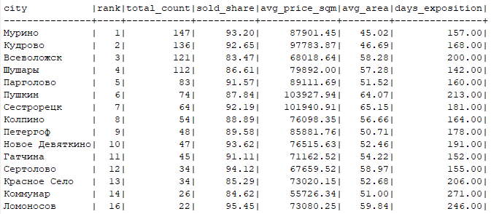

Самое большое количество публикаций объявлений - в Мурино, Кудрово, Всеволожске, Шушарах, Паргалово.

В таблице приведены топ-15 населенных пунктов, где доля снятых с публикации объявлений выше 80 %. Самый высокий процент проданных объектов в населенных пунктах Ломоносов, Сертолово, Новое Девяткино, Мурино, Кудрово, Сестрорецк, Паргалово, Гатчина (91-95%).

Средняя стоимость квадратного метра недвижимости в населенных пунктах из таблицы сильно варьирует от 56 000 до 104 000. Максимальная стоимость квадратного метра недвижимости в городе Пушкин, минимальная в городе Коммунар. Средняя площадь продаваемых квартир составляет 51-65 кв.м.

Быстрее всего объекты были проданы в населенных пунктах Шушары, Гатчина, Сертолово, Мурино, дольше всего продавались в городах Пушкин, Ломоносов, Коммунар.

### **Общие выводы и рекомендации**

По Санкт-Петербургу и Ленинградской области объявления можно разделить на сегменты активности по скорости продажи объектов: до 1 месяца, 1-3 месяца, 3-6 месяцев, более полугода.

На рынке недвижимости Санкт-Петербурга больше всего проданных объектов (32% от всех объявлений) - это двухкомнатные квартиры с относительно высокой общей площадью, но они продаются долго, более полугода и имеют более высокую стоимость квадратного метра. Наименьшая доля проданных объектов в Санкт-Петербурге (19%) - квартиры с наименьшей общей площадью и стоимостью квадратного метра, однако именно эти объекты продаются быстрее всего, в течении 1 месяца.

По Ленинградской области большая часть проданных объектов (35%) характеризуется большей общей площадью и наименьшей стоимостью квадратного метра, при этом продаются долго, более полугода. Быстрее всего, в пределах 1 месяца, продаются однокомнатные квартиры с наименьшей по сравнению с другими сегментами общей площадью, при этом цена за квадратный метр выше.

Оценивая сезонную динамику публикации и закрытия объявлений следует отметить, что в период с августа по ноябрь максимальное количество объектов и выставляется на продажу, и продается. В каждый из этих месяцев выставляется на продажу и продается 9-12% от всех квартир. Второй пик публикации новых объявлений приходится на февраль (10% всех публикаций).

При анализе рынка недвижимости Ленинградской области в отдельности было выявлено, что быстрее всего объекты недвижимости были проданы в населенных пунктах Шушары, Гатчина, Сертолово, Мурино, а самый высокий процент проданных объектов в населенных пунктах Ломоносов, Сертолово, Новое Девяткино, Мурино, Кудрово, Сестрорецк, Паргалово, Гатчина (91-95%). Разброс по стоимости квадратного метра недвижимости большой и составляет от 56 000 до 104 000 рублей. Максимальная стоимость квадратного метра недвижимости в городе Пушкин, минимальная в городе Коммунар. Средняя площадь продаваемых квартир составляет 51-65 кв.м.

Для разработки эффективной бизнес-стратегии на рынке недвижимости Санкт-Петербурга и Ленинградской области можно рекомендовать в первую очередь обратить внимание на объекты недвижимости, которые продаются быстрее всего.

Это квартиры, по которым объявления о продаже закрываются в течение 1 месяца: преимущественно двух- и однокомнатные квартиры с меньшей (относительно других схожих по площади квартир) площадью и общей стоимостью. Можно рекомендовать уделять особое внимание объектам со следующими обобщенными характеристиками: средняя площадь 50-55 кв.м., 2 комнаты, наличие балкона, средние этажи.

При планировании маркетинговых кампаний и сроков для выхода на рынок следует учесть период наибольшей активности как по публикациям, так и по продажам - с августа по ноябрь.

В Ленинградской области можно рекомендовать в первую очередь уделить внимание таким населенным пунктам как Ломоносов, Сертолово, Новое Девяткино, Мурино, Кудрово, где доля снятых с продажи объявлений составляет 91-95%. Наибольшим спросом в них пользуются квартиры со средней площадью 45-60 кв.м. И средней стоимостью квадратного метра 67 000 - 97 000.